Zadání závěrečné seminární práce CJJ08 Historický vývoj češtiny, CJA041 Historická mluvnice češtiny, CJBB133 Historická mluvnice češtiny – překlenovací seminář (jaro 2021)
Seminární skupiny dr. Olgy Navrátilové

Seminární práci je nutno odevzdat nejpozději do 28. 6. 2021, a to jednak v ISu (Odevzdávárny), tak e-mailem na olga@phil.muni.cz. Zároveň je nutné přihlásit se na zkušební termín. Zkušební termín = nejzazší termín, ke kterému má být odevzdána seminární práce. Celkem jsou vypsány čtyři termíny.

Do 6. 6. 2021 je nutno e-mailem konzultovat podoby rekonstruovaných fonologických forem. Nelze odevzdat práci bez e-mailové konzultace rekonstruovaných fonologických forem s vyučujícím.

1. Rozbor staročeského textu

Chrestomatie k vývoji českého jazyka (13.–18. století) – dostupná na webu Národní digitální knihovny: https://ndk.cz.

Každý student má zadáno jedno čtyřverší z Dalimilovy kroniky.

Rozbor kopíruje strukturu, kterou mají analýzy Od Bořivojě, pirvého křěsťanského kniežěte nahrané do ISu (Studijní materiály).

2. Transkripce

Podle pravidel novočeského pravopisu při zachování jazykových charakteristik staré češtiny.

3. Překlad

Všechny staročeské slovníky dostupné na Vokabuláři webovém:

https://vokabular.ujc.cas.cz/

4. Rozbor

Postupuje po jednotlivých slovech obsažených v textu. Ve výkladových částech je nutno použít vlastní výklad – !!! budou uznány jen takové výklady, které budou vzhledem k popisovanému jevu relevantní. Cílem je, aby se student v teorii dobře orientoval a dokázal vždy vystihnout podstatné informace. Není možno vkopírovávat či přepisovat pasáže z učebnic.

4.1 Určení morfologických vlastností,
- ze slovníku jsou uvedeny základní morfologické charakteristiky (u substantiv nominativ a genitiv, u adjektiv a rodových zájmen maskulinum, femininum a neutrum, u sloves infinitiv, 1. a 2. os. sg.),
- určení slovnědruhové příslušnosti,
- u flektivních slovních druhů určení všech gramatických kategorií a flexe (např. jmenný kmen, typ zájmenné deklinace, složená deklinace, u sloves slovesná třída, také vždy nutno uvést vzory).

https://digilib.phil.muni.cz/data/handle/11222.digilib/130625/monography.pdf

4.2 Rekonstrukce fonologického vývoje 5 vybraných slov od praslovanštiny do současné doby, včetně dialektů

https://digilib.phil.muni.cz/data/handle/11222.digilib/131101/monography.pdf

4.2.1 Stanovení výchozího praslovanského stavu na základě etymologických slovníků. V eprezenčce dostupné:

Jiří Rejzek: Český etymologický slovník.

https://kic.ics.muni.cz/e-prezencka.cgi?sysno=000018455

Václav Machek: Etymologický slovník jazyka českého.

https://kic.ics.muni.cz/e-prezencka.cgi?sysno=000030105

4.2.2 Vývoj zvukové stavby slova postupuje podle relativní chronologie od nejstarších změn po nejmladší. U každé změny je uveden
- název změny,
- chronologie změny,
- příčiny změny,
- průběh změny, příp. nářeční rozšíření změny.

https://digilib.phil.muni.cz/data/handle/11222.digilib/131101/monography.pdf

4.3 Rekonstrukce morfologického vývoje 5 vybraných slov od praslovanštiny do současné doby, včetně dialektů
- změny flektivních forem (pádové změny, změny osobních koncovek, např. genitiv-akuzativ, akuzativ-nominativ apod.),
- vývoj gramatických kategorií (jejich zánik, vznik, modifikace, např. duál, jednoduché minulé časy nebo jmenné tvary adjektiv),
- vývoj morfologických konstrukcí (opisné pasivum, opisné futurum apod.).

https://digilib.phil.muni.cz/data/handle/11222.digilib/130625/monography.pdf

Zadání textových úryvků pro jednotlivé studenty zapsané do předmětu v jarním semestru 2021:
1. | Kateřina Dalecká | 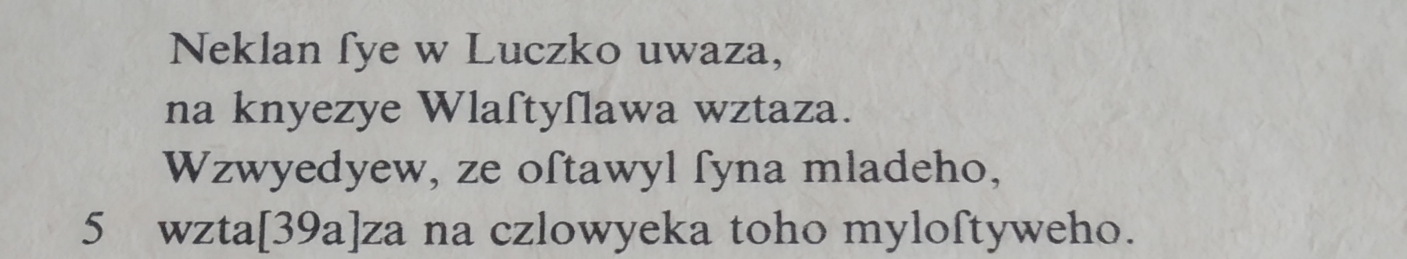  Dalimilova kronika, s. 64, verš 2–5  rekonstrukce fonologického vývoje:  ſye, wzwyedyew, oſtawyl, mladeho, myloſtyweho  rekonstrukce morfologického vývoje:  uwaza, Wlaſtyſlawa, wzwyedyew, ſyna, mladeho
2. | Linda Dema | 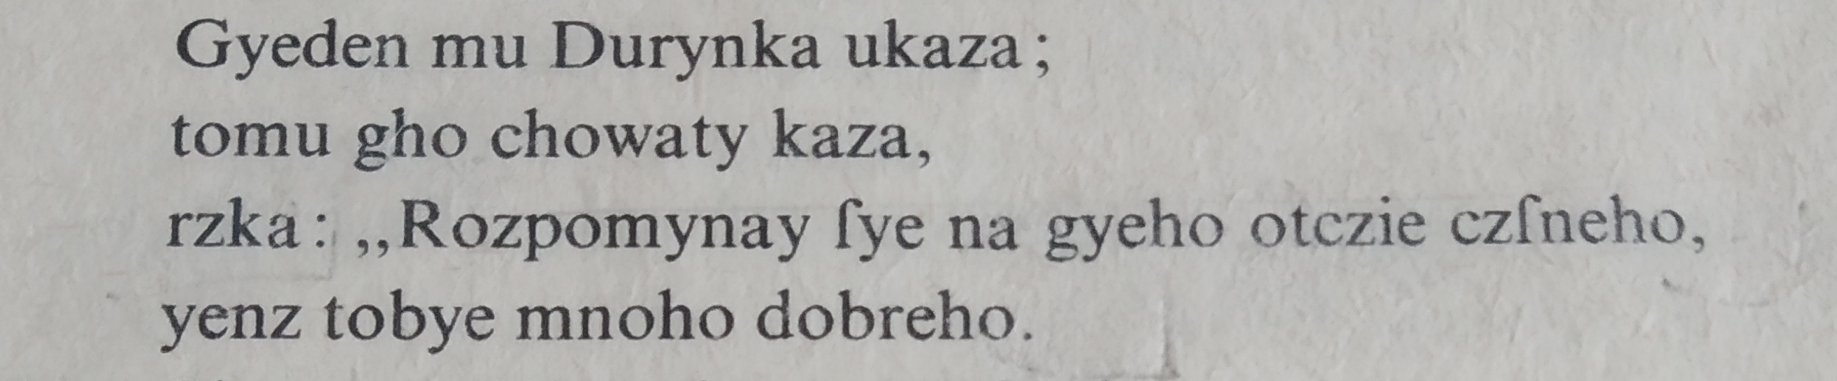  Dalimilova kronika, s. 64, verš 6–9  rekonstrukce fonologického vývoje:  gyeden, gho, chowaty, rzka, dobreho  rekonstrukce morfologického vývoje:  Durynka, ukaza, rzka, chowaty, yenz
3. | Sára Erbenová | 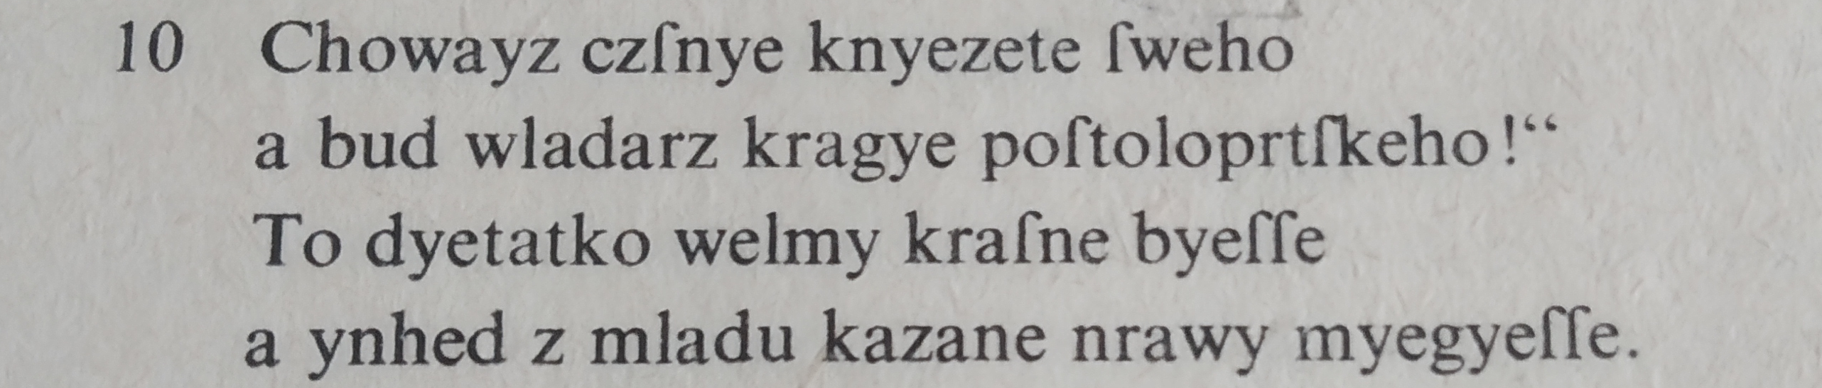  Dalimilova kronika, s. 64, verš 10–13  rekonstrukce fonologického vývoje:  ſweho, bud, wladarz, welmy, ynhed  rekonstrukce morfologického vývoje:  kraſne, byeſſe, z mladu, nrawy, ſweho
4. | Pavla Hemelíková | 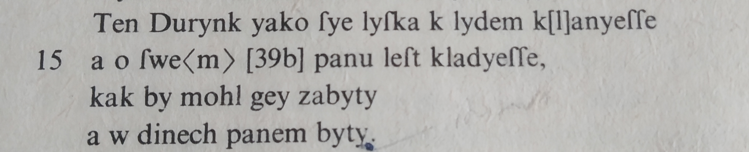  Dalimilova kronika, s. 64, verš 14–17  rekonstrukce fonologického vývoje:  ſwem, leſt, mohl, zabyty, panem  rekonstrukce morfologického vývoje:  klanyeſſe, by mohl, zabyty, o panu, ſwem
5. | Kristýna Hříbková | 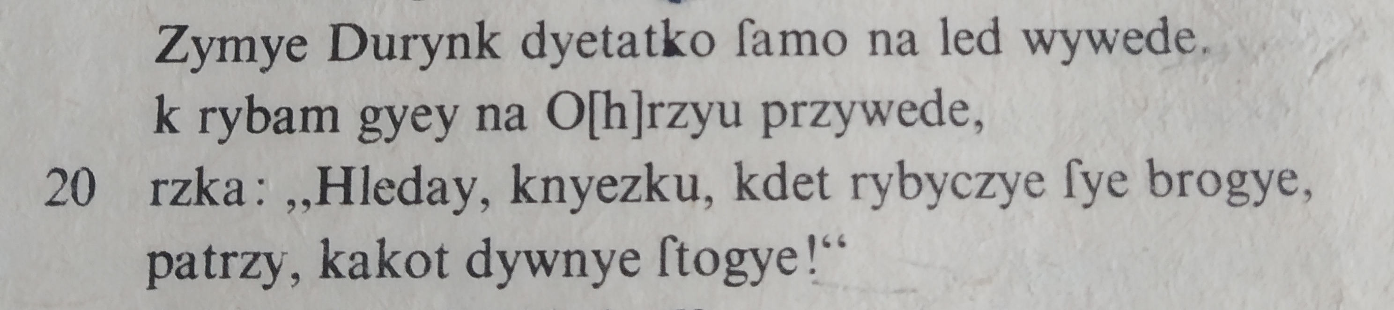  Dalimilova kronika, s. 64, verš 18–21  rekonstrukce fonologického vývoje:  zymye, rzka, hleday, na led, przywede  rekonstrukce morfologického vývoje:  na led, wywede, rzka, hleday, zymye
6. | Jiří Kamarád | 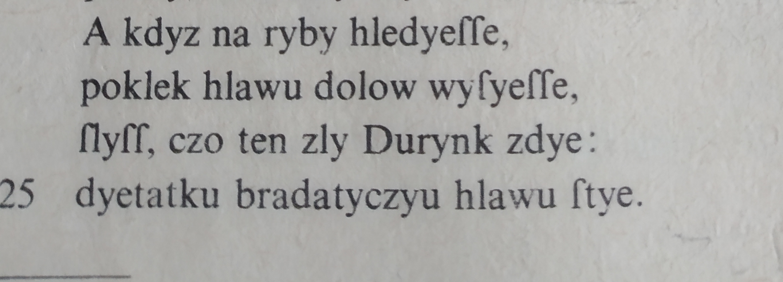  Dalimilova kronika, s. 64, verš 22–25  rekonstrukce fonologického vývoje:  kdyz, hlawu, dolow, zly, slyſſ  rekonstrukce morfologického vývoje:  hledyeſſe, zdye, zly, poklek, Durynk
7. | Šárka Kozáková | 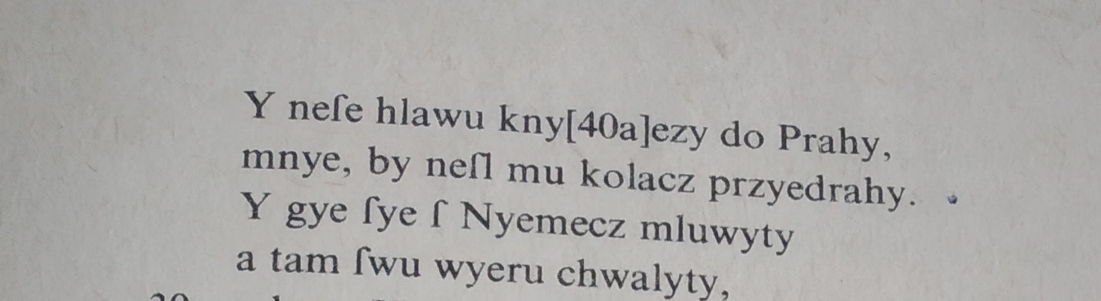  Dalimilova kronika, s. 65, verš 26–29  rekonstrukce fonologického vývoje:  hlawu, knyezy, mluwyty, ſwu, przyedrahy  rekonstrukce morfologického vývoje:  przyedrahy, gye, mluwyty, ſwu, kolacz
8. | Lucie Krejčí | 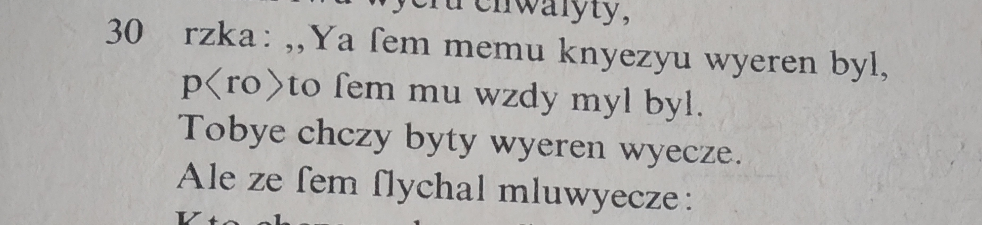  Dalimilova kronika, s. 65, verš 30–33  rekonstrukce fonologického vývoje:  rzka, knyezu, byty, wyecze, mluwyecze  rekonstrukce morfologického vývoje:  myl, byl, mluwyecze, memu, byty
9. | Kristýna Krištofová | 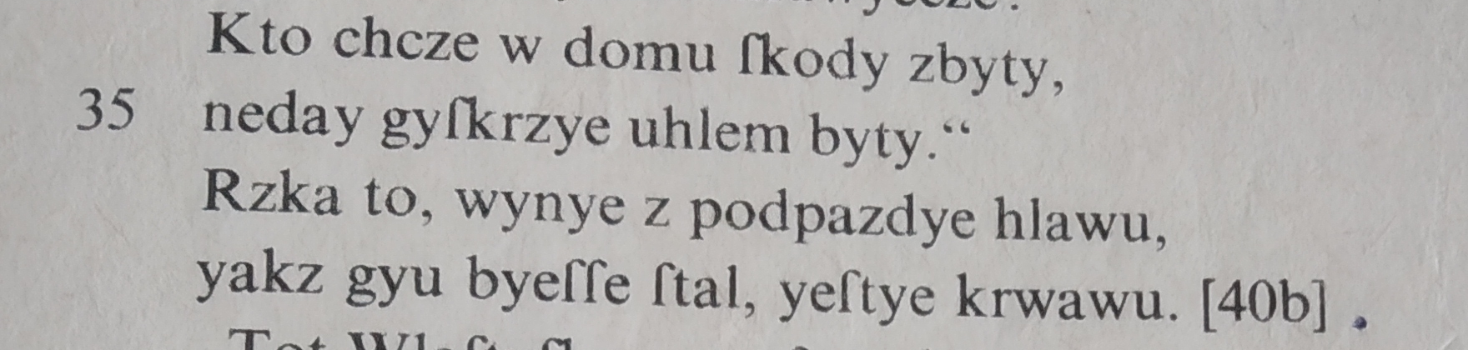  Dalimilova kronika, s. 65, verš 34–37  rekonstrukce fonologického vývoje:  gyſkrzye, gyu, krwawu, hlawu, neday  rekonstrukce morfologického vývoje:  uhlem, byeſſe ſtal, krwawu, neday, gyu
10. | Jakub Kyška | 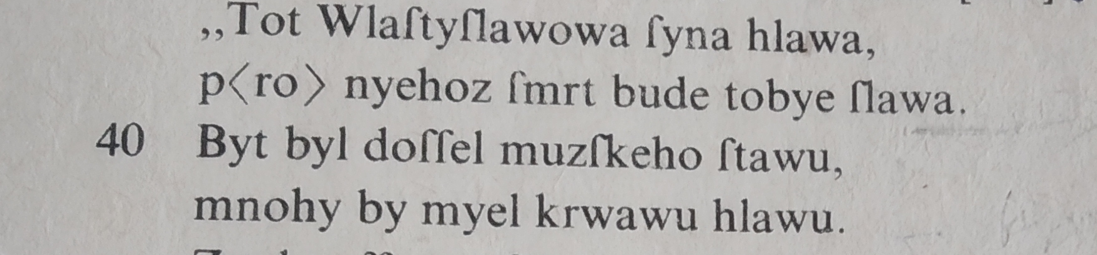  Dalimilova kronika, s. 65, verš 38–41  rekonstrukce fonologického vývoje:  ſmrt, tobě, mnohy, ſlawa, muzſkeho  rekonstrukce morfologického vývoje:  nyehoz, by myel, krwawu, Wlaſtiſlawowa, ſyna
11. | Anežka Matušková | 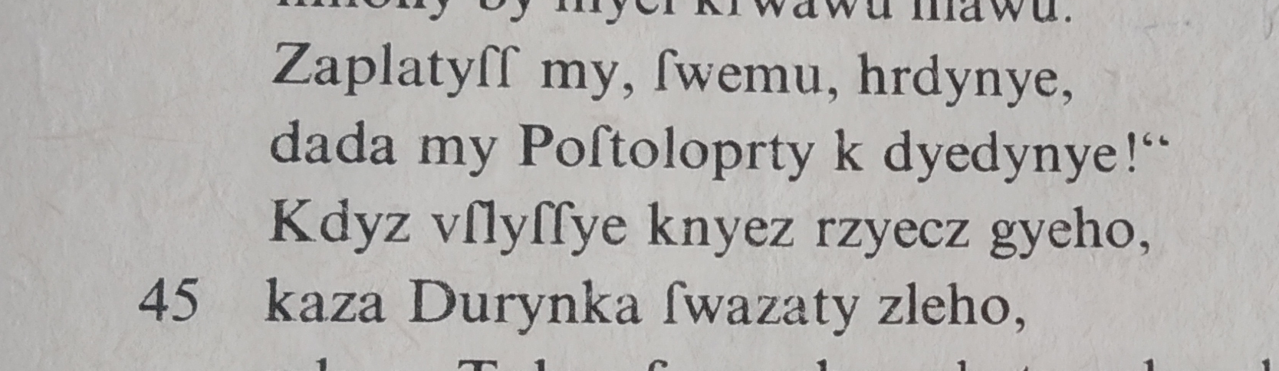  Dalimilova kronika, s. 65, verš 42–45  rekonstrukce fonologického vývoje:  kdyz, rzyecz, knyez, zleho, ſwazaty  rekonstrukce morfologického vývoje:  hrdynye, dada, gyeho, kaza, zleho
12. | Tereza Nevřalová | 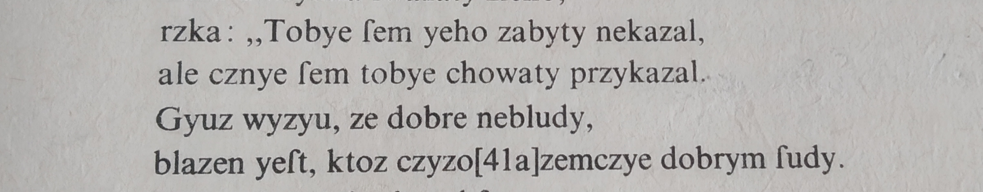  Dalimilova kronika, s. 65, verš 46–49  rekonstrukce fonologického vývoje:  zabyty, gyuz, przykazal, dobrym, tobye  rekonstrukce morfologického vývoje:  zabyty, yeho, ſem przykazal, dobre, rzka
13. | Adéla Nováčková | 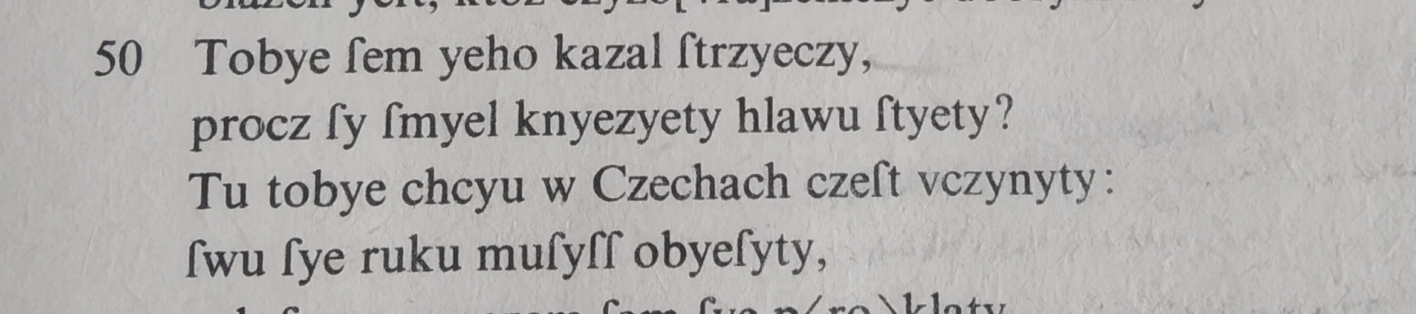  Dalimilova kronika, s. 65, verš 50–53  rekonstrukce fonologického vývoje:  yeho, uczynyty, ſye, ruku, ſwu  rekonstrukce morfologického vývoje:  ſem kazal, yeho, ſtyety, knyezyety, tobye
14. | Jana Očadlíková | 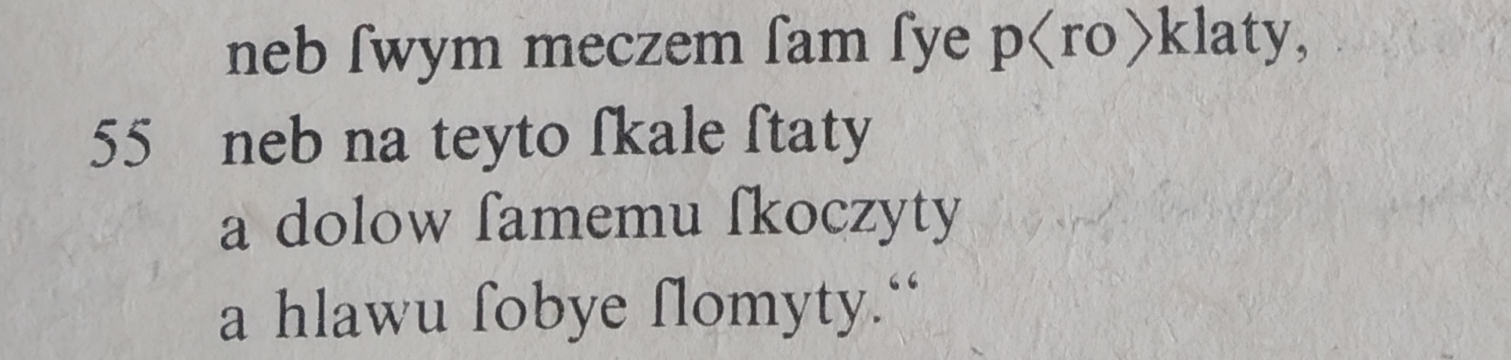  Dalimilova kronika, s. 65, verš 54–57  rekonstrukce fonologického vývoje:  ſwym, dolow, ſamemu, ſlomyty, hlawu  rekonstrukce morfologického vývoje:  ſamemu, ſkocziti, meczem, teyto, ſobye
15. | Gabriela Pavelková | 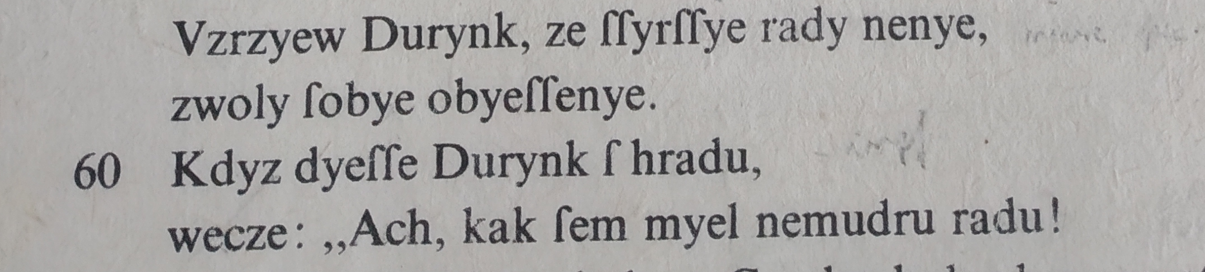  Dalimilova kronika, s. 65, verš 58–61  rekonstrukce fonologického vývoje:  kdyz, nemudru, ſobye, myel, zwoly  rekonstrukce morfologického vývoje:  vzrzyew, zwoly, obyeſſenye, dyeſſe, ſ hradu
16. | Alžběta Pavlacká | 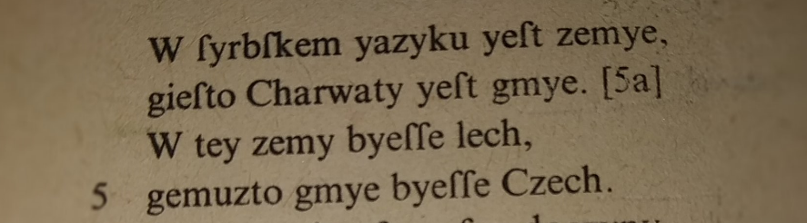  Dalimilova kronika, s. 56, verš 2–5  rekonstrukce fonologického vývoje:  ſyrbſkem, zemye, gmye, yazyku, byeſſe  rekonstrukce morfologického vývoje:  gmye, tey, byeſſe, gieſto, ſyrbſkem
17. | Helena Rozporková | 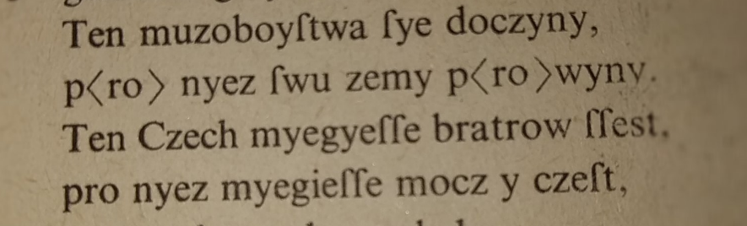  Dalimilova kronika, s. 56, verš 6–9  rekonstrukce fonologického vývoje:  ſye, doczyny, zemy, ſwu, czeſt  rekonstrukce morfologického vývoje:  doczyny, myegieſſe, bratrow, pro nyez, mocz
18. | Judita Skoumalová | 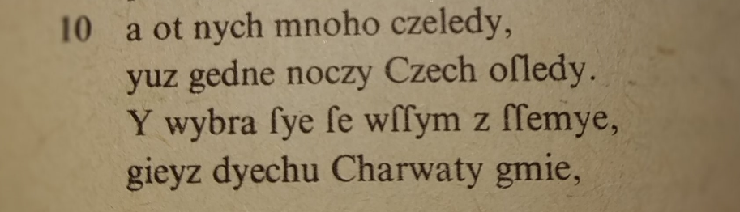  Dalimilova kronika, s. 56, verš 10–13  rekonstrukce fonologického vývoje:  mnoho, yuz, gmie, gedne, czeledy  rekonstrukce morfologického vývoje:  wybra, dyechu, gmie, wſſym, ot nych
19. | Patrik Sláma | 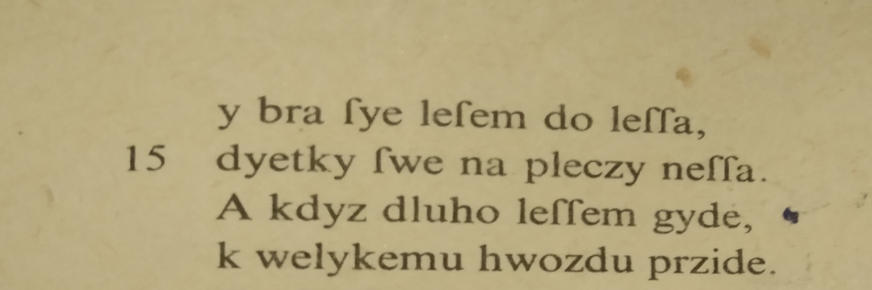  Dalimilova kronika, s. 57, verš 14–17  rekonstrukce fonologického vývoje:  leſem, ſye, kdyz, dluho, welykemu  rekonstrukce morfologického vývoje:  bra ſye, do leſſa, neſſa, przide, k welykemu
20. | Patricie Spáčilová | 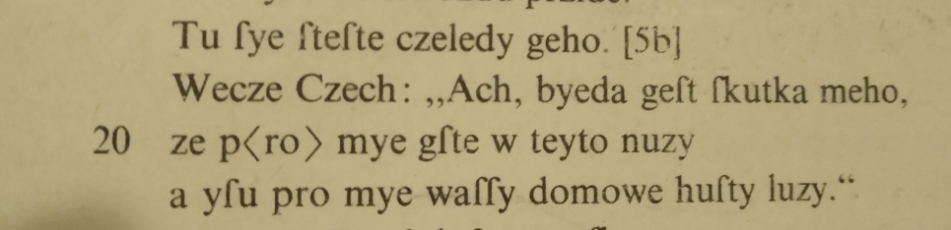
Dalimilova kronika, s. 57, verš 18–21
rekonstrukce fonologického vývoje:
czeledy, meho, pro mye, nuzy, huſty
rekonstrukce morfologického vývoje:
geho, wecze, ſkutka, domowe, huſti

21. | Matěj Valíček | 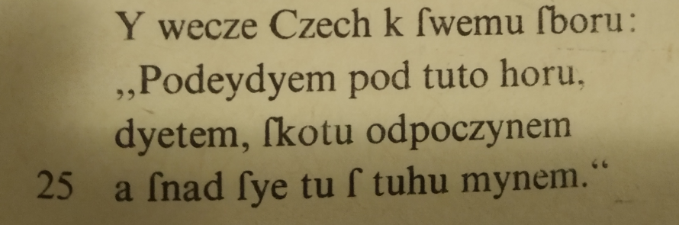  Dalimilova kronika, s. 57, verš 22–25  rekonstrukce fonologického vývoje:  ſwemu, horu, ſye, ſ tuhu, mynem  rekonstrukce morfologického vývoje:  wecze, odpoczynem, ſboru, k ſwemu, dyetem
22. | Anna Vraspírová | 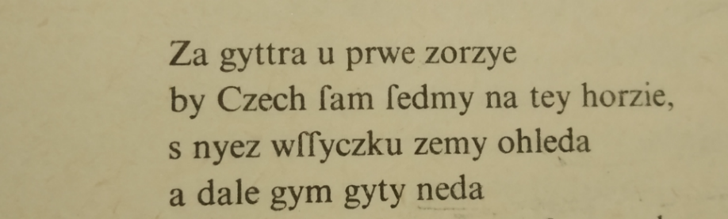  Dalimilova kronika, s. 57, verš 26–29  rekonstrukce fonologického vývoje:  horzie, zemy, gyti, ſedmy, prwe  rekonstrukce morfologického vývoje:  by, wſſyczku, ohleda, gyty, gym
23. | Marek Želísko
 |  | 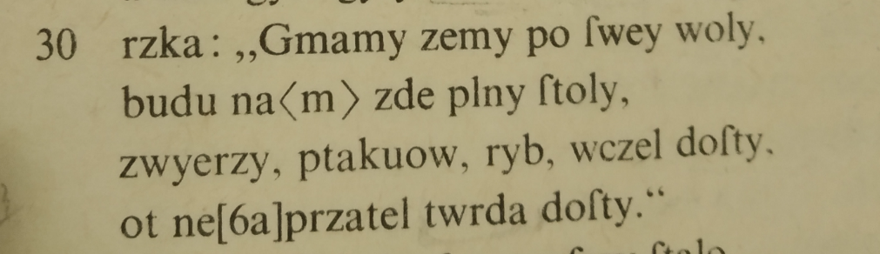
Dalimilova kronika, s. 57, verš 30–33
rekonstrukce fonologického vývoje:
zemy, woly, ptakuow, budu, neprzatel
rekonstrukce morfologického vývoje:
gmamy, ſtoly, zwyerzy, ptakuow, twrda

